КОМИ РЕСПУБЛИКАСА «ЛУЗДОР» МУНИЦИПАЛЬНŐЙ РАЙОНЛŐН
«ГУРЬЁВЧИ» СИКТ
ОВМŐДЧŐМИНЛŐН
АДМИНИСТРАЦИЯ

АДМИНИСТРАЦИЯ
СЕЛЬСКОГО ПОСЕЛЕНИЯ «ГУРЬЕВКА» МУНИЦИПАЛЬНОГО РАЙОНА «ПРИЛУЗСКИЙ» РЕСПУБЛИКИ КОМИ
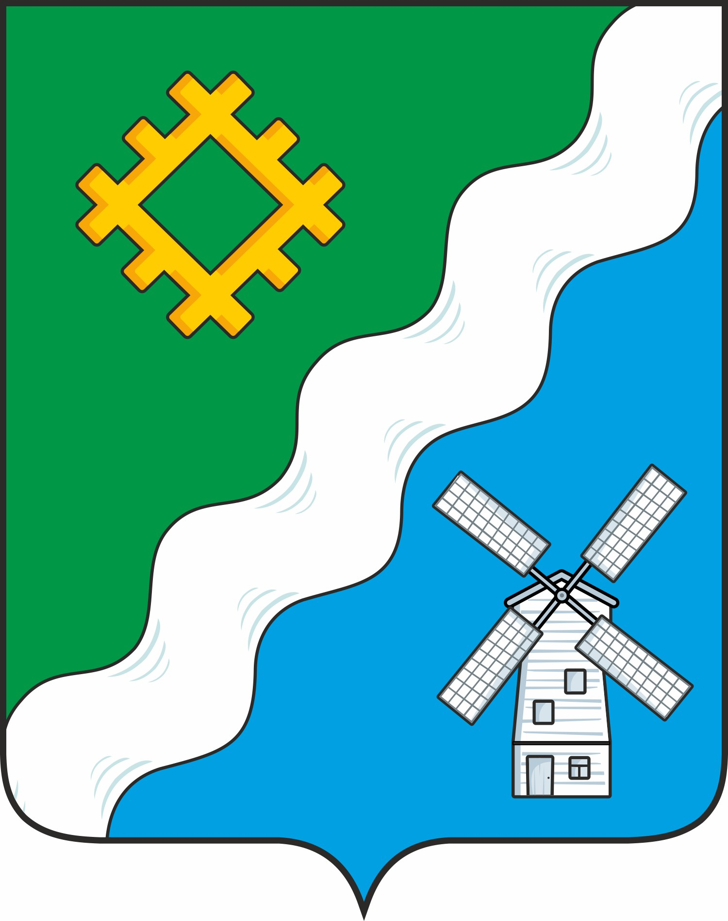

ШУŐМ
ПОСТАНОВЛЕНИЕ
от 2 июля 2025 года
№ 22

168164, Республика Коми, с. Гурьевка

О выделении и оборудовании специальных мест для размещения предвыборных печатных агитационных материалов зарегистрированных кандидатов, избирательных объединений на выборах в Единый день голосования, назначенных
на 14 сентября 2025 года

В соответствии с пунктом 7 статьи 54 Федерального закона от 12 июня 2002 года № 67-ФЗ «Об основных гарантиях избирательных прав и права на участие в референдуме граждан Российской Федерации» администрация сельского поселения «Гурьевка»
ПОСТАНОВЛЯЕТ:
1. Выделить и оборудовать на территории избирательного участка сельского поселения «Гурьевка» специальные места для размещения печатных агитационных материалов зарегистрированных кандидатов, избирательных объединений на выборах в Единый день голосования, назначенных на 14 сентября 2025 года и утвердить их перечень согласно приложению к настоящему постановлению.

2. Настоящее постановление вступает в силу со дня опубликования в бюллетене «Информационный вестник Совета и администрации сельского поселения «Гурьевка».

Глава сельского поселения «Гурьевка» М.А.Яценко

Приложение
к постановлению администрации сельского
поселения «Гурьевка» от «02» июля 2025 года № 22

Перечень специальных мест
для размещения предвыборных печатных агитационных материалов зарегистрированных кандидатов, избирательных объединений на выборах в Единый день голосования, назначенных на 14 сентября 2025 года

№ п/п | Номер избирательного участка | Место нахождения участковой избирательной комиссии и помещения для голосования | Специальные места для размещения печатных агитационных материалов
1 | 456 | с. Гурьевка улица Школьная  д. 9 здание администрации сельского поселения «Гурьевка» | Информационный стенд Администрации сельского поселения «Гурьевка», находящийся по адресу: Республика Коми, Прилузский район,  с. Гурьевка, ул. Школьная д. 12 (от избирательного участка девяносто метров)
2 | 456 | с. Гурьевка улица Школьная  д. 9 здание администрации сельского поселения «Гурьевка» | Информационный стенд Администрации сельского поселения «Гурьевка», находящийся по адресу: Республика Коми, Прилузский район,  д. Березовка, ул. Мира д. 29а (от избирательного участка – один километр восемьсот метров)
3 | 456 | с. Гурьевка улица Школьная  д. 9 здание администрации сельского поселения «Гурьевка» | Информационный стенд Администрации сельского поселения «Гурьевка», находящийся по адресу: Республика Коми, Прилузский район,  д. Талица, ул. Ветеранов, д. 38 (от избирательного участка три километра двести метров)

